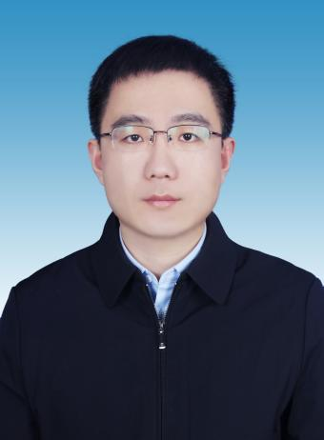 | 姓名： | 王 瑞
 | 职务： | 党委副书记、镇长
 | 领导简历： | 男、汉族、1989年4月、山东省委党校经济管理专业学士、中共党员
 | 工作分工： | 主持镇政府全面工作
 | 姓名： | 李长建
 | 职务： | 党委委员、副镇长
 | 领导简历： | 男、汉族、1989年8月、天津师范大学戏剧影视文学专业学士、中共党员
 | 工作分工： | 负责经济、工信、财税、招商引资、园区建设管理、生态环境等工作。分管经济发展办、园区办、环保办。联系发改局、工信局、财政局、税务局、投促局、生态环境局商河分局。
 | 姓名： | 赵文朋
 | 职务： | 副镇长
 | 领导简历： | 男、汉族、1987年7月、山东省教育学院教育技术专业学士、中共党员
 | 工作分工： | 协助赵贵敏同志抓好疫情防控工作，协助张勇同志抓好信访维稳、12345市民服务热线工作；负责农村人居环境、城乡环卫、道路交通、消防工作。分管综治办、环卫所、公路站、卫生院、消防中队。联系卫健局、农业农村局（人居环境）、热线办、城市管理局、交通局、公路事业发展中心、消防救援大队。
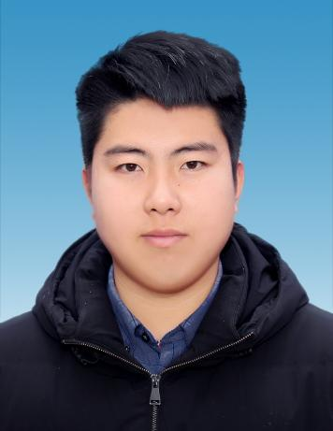 | 姓名： | 刘 伟
 | 职务： | 党委委员 宣传委员
 | 领导简历： | 男、汉族、1993年3月、山东中医药大学中医学专业学士、中共党员
 | 工作分工： | 协助单洪波同志抓好机关建设，负责督查、考核、信息宣传、文电、会务、机要保密、档案、信息公开、后勤保障等工作，分管党政办、宣传办、档案室。联系县委办、县府办、宣传部、考评办、融媒体中心、编办、党史研究中心、档案局。
 | 姓名： | 杨兴奇
 | 职务： | 副镇长
 | 领导简历： | 男、汉族、1989年10月、山东科技大学测绘工程专业学士、中共党员
 | 工作分工： | 协助单洪波同志抓好乡村振兴工作，负责便民服务、民政、人社、医保、退役军人事务、残联等工作。分管乡村振兴办、便民服务大厅。联系乡村振兴局、行政审批局、民政局、人社局、医保局、残联、退役军人事务局。

